comunicazione tra nodi on premis e quelli sul claud => possibile ma necessita collegamento privato a bassa latenza,
AWS Direct Connect - più caro ma anche più prevedibile,
VPN site-on-site -più economica, ma con latenza meno predicibile, accettabile se i carichi non sono fortemente accoppiati.

Necessità di EFA = Elastic Fabric Adapter, che è una scheda di rete che permette ai nodi di comunicare con più efficenza,
Permette alle applicazioni di comunicare direttamente alla rete fisica saltando il kernel (il nucleo del sistema operativo)

Head node => Scheduler ? da capire per la creazione della connessione tea il datacenter on premis e quello da creare su claud.

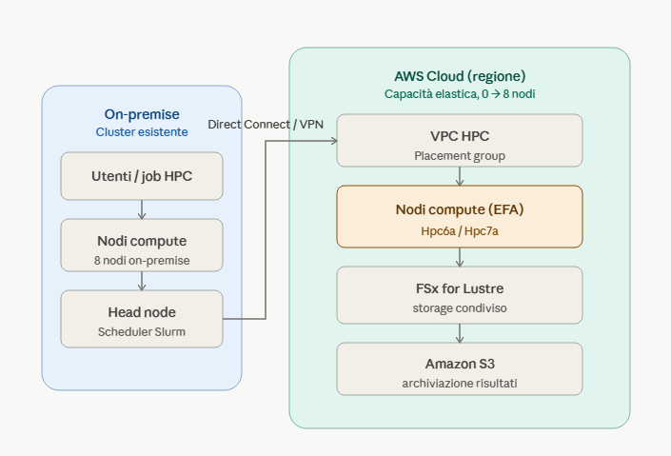

VPC HPC (placement Group) => VPC = Virtual Private Claud, ovvero una rete virtuale e privata che si crea dentro AWS (rete privata aziendale ma dentro il claud). Il placement group è come se fosse un impostazione che dice ad AWS di mettere i nodi inerenti vicini per diminuire la latenza il più possibile.
EFA => Elastic Fabric Adapter per permettere la comunicazione veloce tra i vari nodi (Latenza minima). Da capire se usare Hpc6a o Hpc7a (due famiglie pensate per i HPC che includono già EFA. Hpc6a non disponibile in europa e quindi da non considerare. Hpc7a disponibile a parigi, irlanda e stoccolma.
FSx for Luster => filesyster efficiente con latenza minima anche con molteplici nodi che leggono gli stessi file.
S3 => Storage finale per il larchiviazione a lungo termine.
Da impostare un budget alert (non urgente)
the thing goes prrrrra

